Порядок действий при отправке письма «В ответ на». Например:
- По почте СМДО пришло письмо от Инспекции МНС по Лунинецкому району (Org1612), на которое нужно дать ответ.
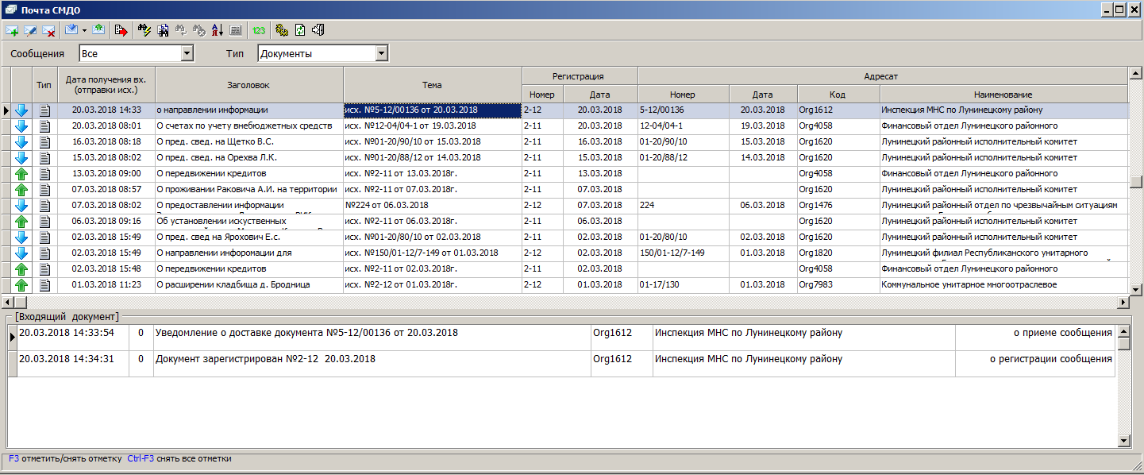
- Нажимаем кнопку (Добавить новый документ).
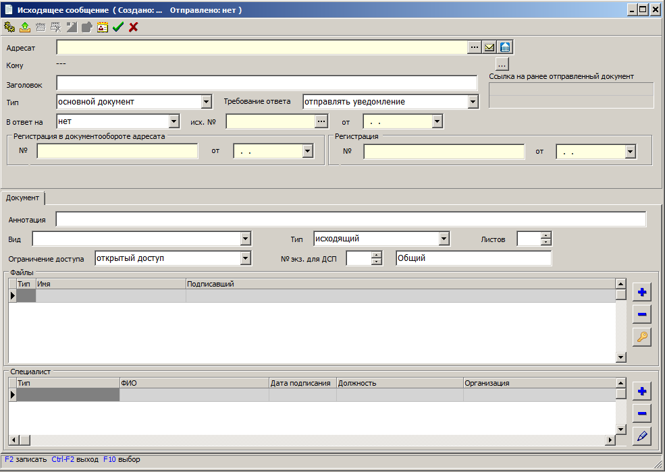
- Выбираем адресата - Инспекция МНС по Лунинецкому району (Org1612) и в поле «В ответ на» выбираем значение «По почте СМДО».
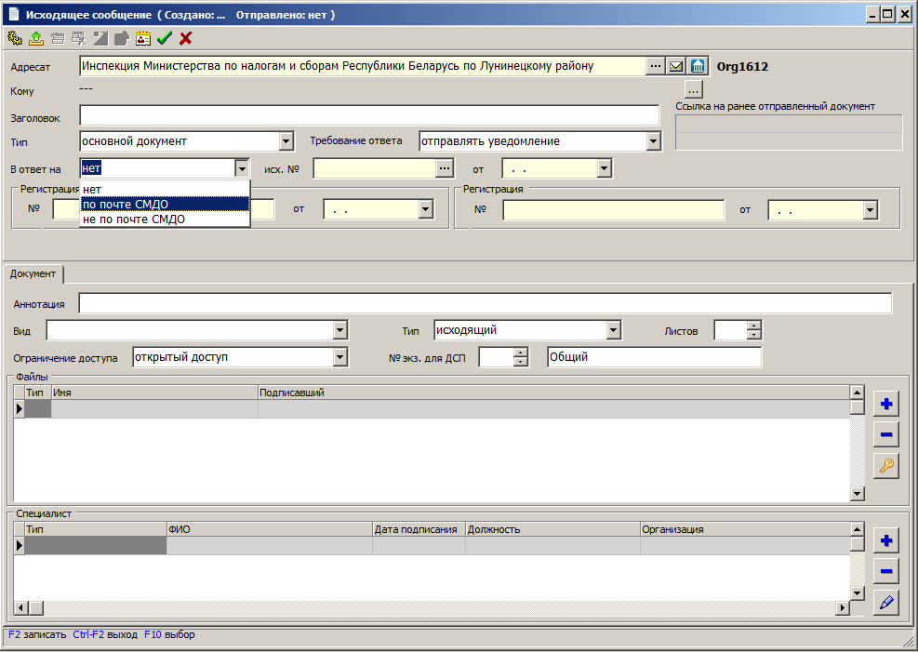
- В поле «исх. №» нажимаем и из предложенного списка выбираем письмо, на которое хотим дать ответ.
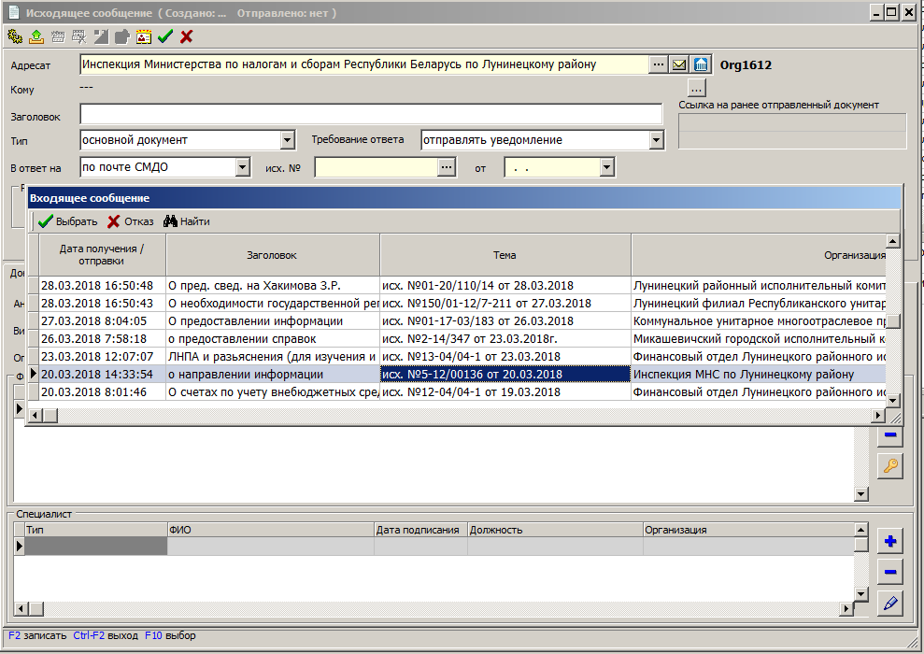
- Далее письмо составляется по обычной схеме.
